FDAX-TRADING-STRATEGIE

Operativa de reversión a la media en el DAX. Una estrategia operativa intradia

El rango medio diario del futuro del DAX (FDAX) se sitúa en torno al dos por ciento. Debido a la volatilidad intradiaria, el precio recorre en realidad una distancia mucho mayor. De este movimiento saca provecho la estrategia de reversión a la media aquí presentada.

Estudios estadísticos llevados a cabo por el autor muestran que hasta en un 90% de los días de negociación, el precio se sitúa temporalmente por encima del precio de cierre del día anterior, pero cierra por encima en únicamente el 55% de los días. Asimismo, en aproximadamente un 90% de los días el precio cae por debajo del precio de cierre del día anterior, pero cierra por debajo en menos de la mitad de los días. La estrategia operativa aquí recogida se basa en esta observación, que ya fue presentada como trabajo de investigación en el VTAD en el año 2011 (https://www.vtad.de/node/1446).

Obviamente sólo aquellas estrategias de trading que presentan una esperanza matemática positiva tienen la posibilidad de generar un beneficio real. Para comprobar la sostenibilidad de la estrategia se realizó entre los años 2010 y 2013 un forward test muy simple con una posición máxima de seis CFD del DAX. El resultado: durante este periodo, el capital inicial de 2000€ creció hasta 8931€, manteniendo el tamaño de posición constante. Para ello hubo que soportar drawdowns considerables, por ejemplo, de hasta 1400 puntos durante el flash crash. En los años siguientes se siguió sistematizando la estrategia, aunque también se la proveyó de elementos discrecionales.

Zonas de actuación
Diariamente se definirá un marco operativo con zonas de actuación dependientes de la volatilidad, las cuales constituyen la base de la estrategia. Las zonas de actuación se basan en la larga experiencia del autor sobre las zonas donde ocurren las correcciones (reversiones hacia la media) dentro del rango de cotización diaria. Estas zonas proporcionan un lugar idóneo para abrir posiciones largas o cortas.

Después de la cotización de apertura del FDAX a las 8:00h MEZ poseemos cinco datos clave, relevantes para nuestras zonas de actuación:
- Precio de cierre del Xetra-DAX a las 17:30 de ayer
- Precio de cierre del futuro del DAX a las 22:00 de ayer
- Precio de apertura del futuro del DAX de hoy
- Cotización del VDAX NEW
- Cotizacion del DOW JONES INDUSTRIAL AVERAGE FUTURES (DJIA FUT)

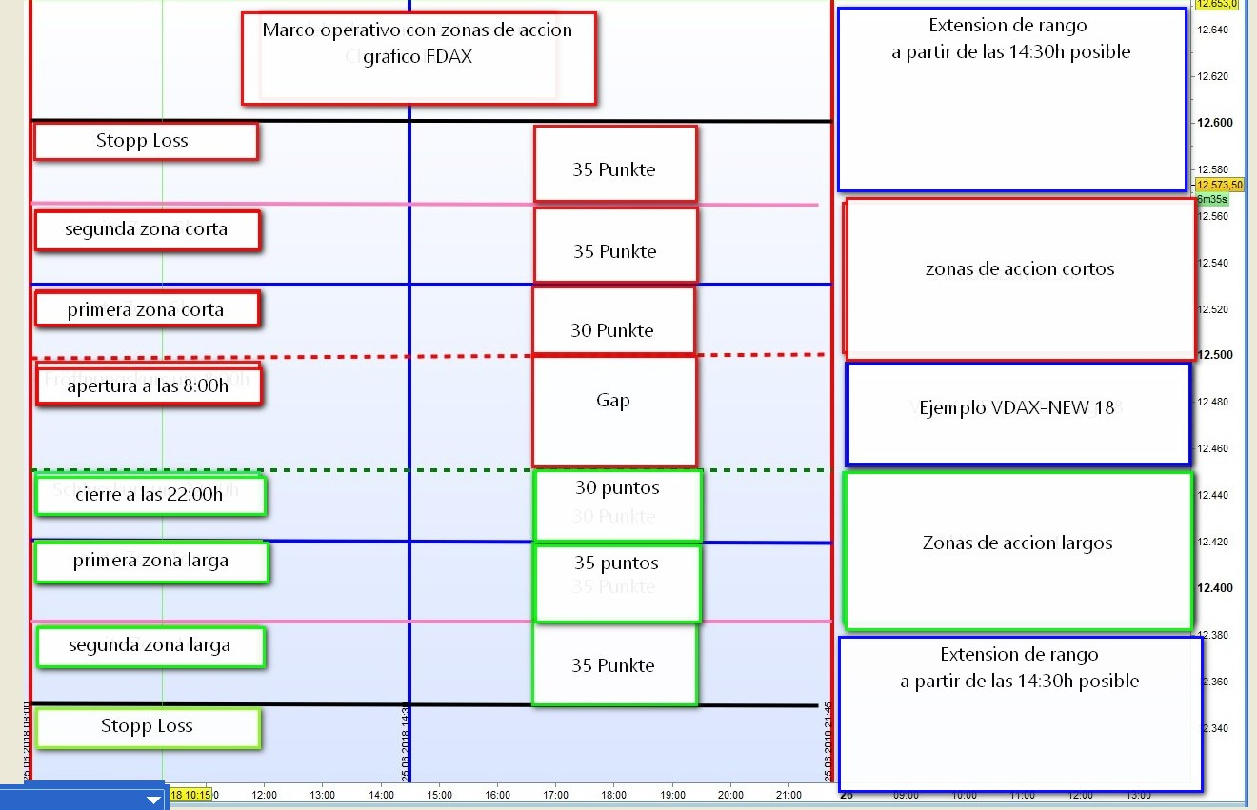

En la figura puede verse la división en zonas de forma esquemática. La zona de negociación diaria se expande o se contrae en función de la volatilidad. Hay una adaptación flexible de las zonas de actuación en función de la cotización del VDAX NEW:

- VDAX NEW<20, 30 puntos para la primera zona, 35 para la segunda
- 20<VDAX NEW<25, 45 puntos para ambas zonas
- 25<VDAX NEW<30, 50 puntos para ambas zonas
- 30<VDAX NEW<35, 60 puntos para ambas zonas
- VDAX NEW>60, 60 puntos para ambas zonas, pero sin operar en la primera zona
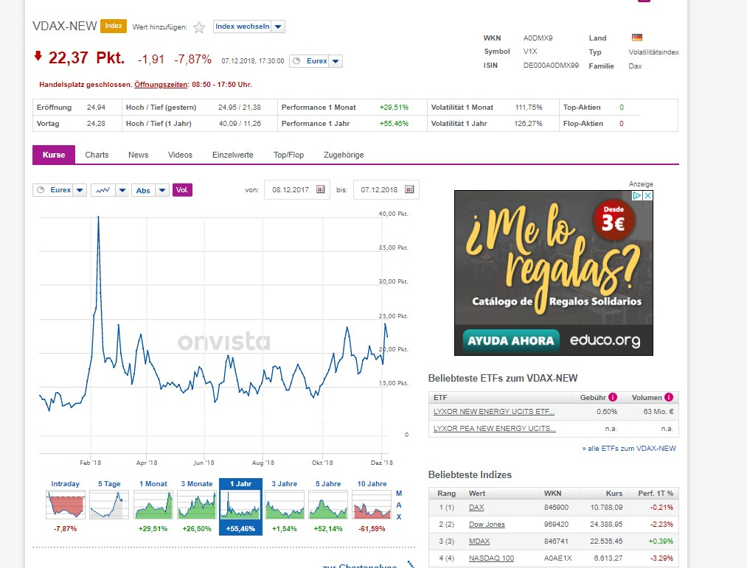
VDAX-NEW actual 08.12.2018

Gestión de la operativa
Se abrirá una posición cuando la cotización llegue a la primera zona (larga o corta). En el caso de que la primera posición llegue en pérdida hasta la segunda zona, se abrirá allí una segunda posición con doble número de contratos. La operativa desde esta segunda zona contribuye decisivamente al éxito de la estrategia. El ratio win/loss de esta posición es de 2:1.
La toma de beneficios ocurre cuando la posición de la primera zona llega al precio de apertura o cierre del día anterior. En el caso de las posiciones tomadas en la segunda zona de actuación, el cierre en beneficios se realiza al alcanzar la cotización la primera zona de actuación.
Las posibles pérdidas de la estrategia tienen que ser naturalmente controladas. Un cierre en pérdida ocurrirá cuando una posición abierta llegue hasta la zona de stops. Ésta se encuentra 35 puntos por encima o por debajo de la segunda zona de actuación. Si a las 22:00 todavía quedan posiciones abiertas, éstas se cerrarán independientemente del resultado.
Si en el transcurso de la sesión se han cerrado posiciones de la primera o segunda zonas, o incluso ambas, en beneficios, pueden abrirse nuevas posiciones. Para proteger el beneficio obtenido o reducir la pérdida potencial, las nuevas posiciones siguen un marco operativo simple: si ocurre una vela de giro, solamente se abrirá una posición en la segunda zona.

Gaps
Los gaps(huecos) normales no serán tenidos en cuenta, a no ser que se trate de un doble gap o de un Wide Gap. Un doble gap ocurre cuando el futuro del DAX a las 22:00 cierra por ejemplo 20 puntos por encima o por debajo de la cotización de cierra del Xetra-DAX y al día siguiente abre con un nuevo gap en la misma dirección (por ejemplo, de otros 50 puntos). La suma de los dos gaps debe ser de como mínimo 70 puntos para ser considerado un doble gap. En caso de que haya un Monster-gap de más de 200 puntos, no se operará ese día.

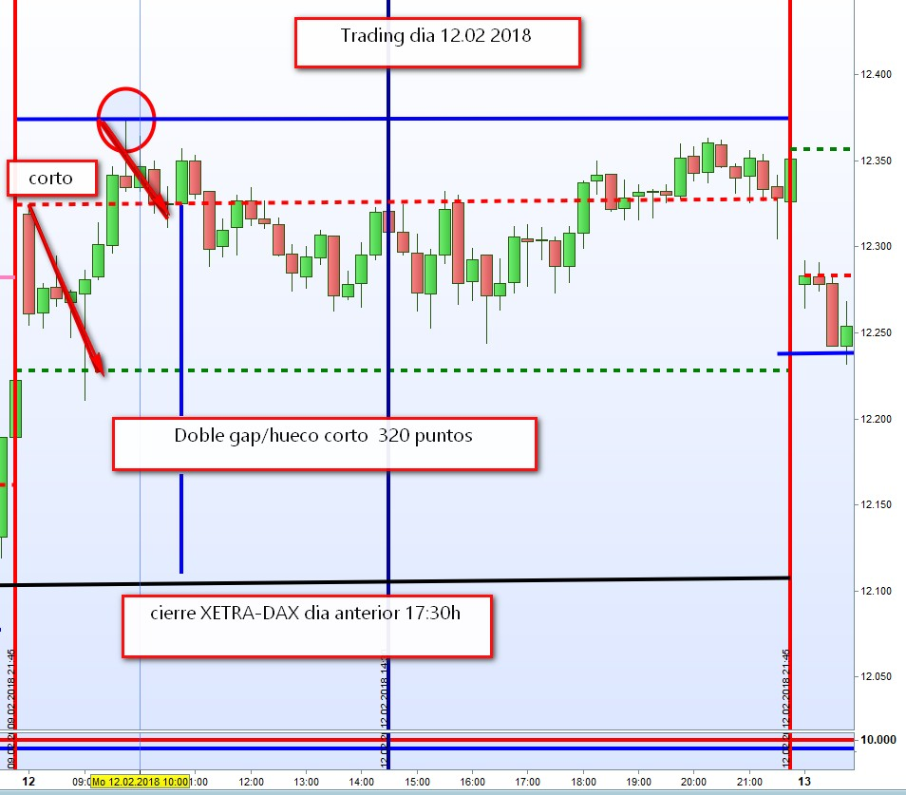

Operativa a partir de las 14.30 solamente después de una expansión del rango
Muchos días, el mercado no ha agotado su rango diario antes de las 14:30, cuando empieza la preapertura del mercado americano. En este momento, consideramos el rango del mercado hasta las 14:30 como zona de valor. Solo se operará cuando ocurra una expansión del rango. La expansión del rango ocurrirá, en función del movimiento del precio durante la mañana, a partir del máximo o del mínimo anterior a las 14:30 o a partir de un rango mínimo de 100 puntos.

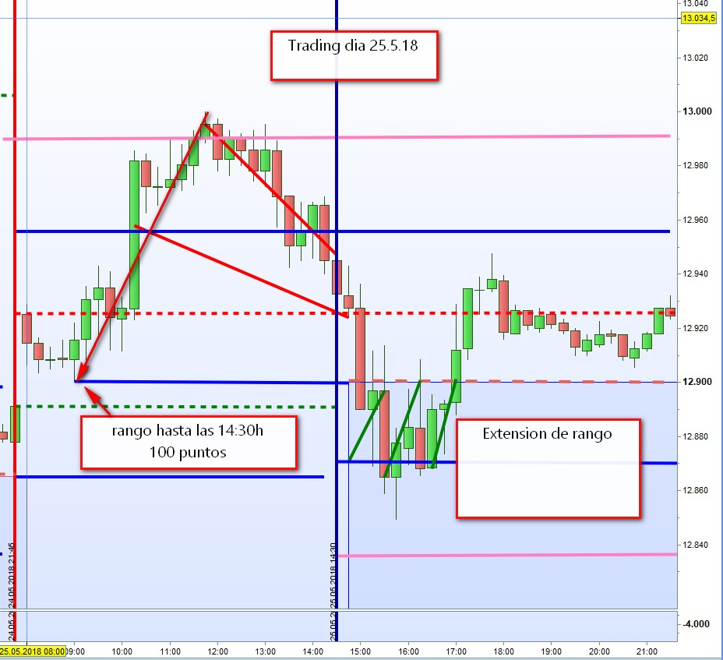

¿Cuándo y cómo ocurren pérdidas?
Las pérdidas no ocurren solamente en días de tendencia. Una característica significativa de las operaciones perdedoras es que una o ambas zonas sean atravesadas rápida y claramente con un volumen alto .

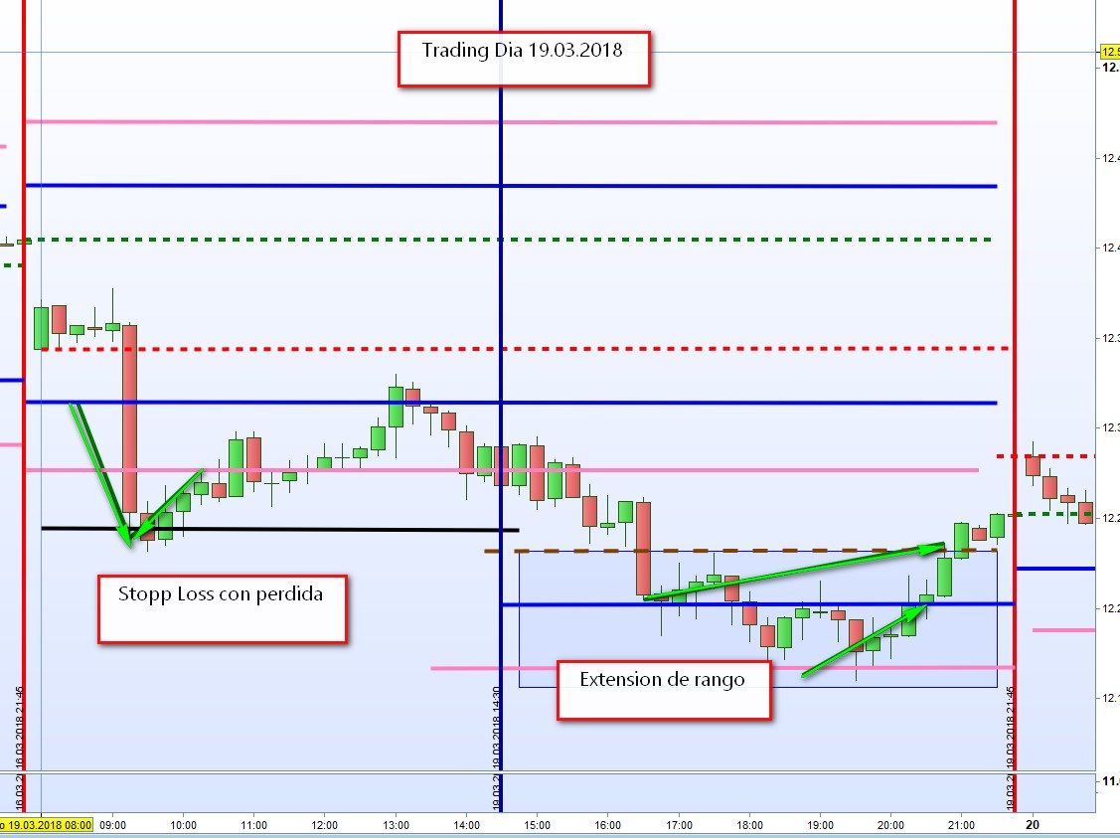

Técnica operativa y ejecución de órdenes
Una operativa sistemática con elementos discrecionales necesita de la presencia del trader cerca de su pantalla. Por ejemplo, después de la definición del marco de negociación para el día se podrían definir alarmas a 10 o 15 puntos de las zonas de actuación. Asimismo, pueden introducirse órdenes limitadas con stop loss y take profit.
Las zonas de actuación son a veces atravesadas dinámicamente, mientras que en otras ocasiones la cotización se gira exactamente sobre ellas. También puede ocurrir que el precio se gire uno o dos puntos antes de la zona. Un trader experimentado puede por ejemplo, después de recibir el aviso de la alarma antes definida, mantener una orden límite en espera para adaptarse a esta casuística.

Riesgo y gestión monetaria
La gestión de pérdidas ocurre a tres niveles:
- Intradía, mediante las zonas de stop a 35 puntos de la segunda zona
- Stop de tiempo poco antes de las 14:30, cuando la cotización consolida lateralmente entre las zonas y las posiciones se encuentran en pérdidas
- Stop de tiempo al cierre de mercado

Como gestión monetaria se aplicará el Fixed Ratio de Ryan Jones. Esto implica tanto el incremento de posiciones en fases de beneficios como la reducción de contratos en fases de pérdidas. Desde 08.01.2018 se ha aplicado una estrategia comparativamente agresiva:
- Capital 2.000€: operativa con dos y cuatro CFDs
- Capital 4.000€: operativa con cuatro y ocho CFDs
- Capital 6.000€: operativa con ocho y 16 CFDs
- Capital 10.000€: operativa con diez y 20 CFDs
- Capital 15.000€: operativa con 15 y 30 CFDs
- Capital 30.000€: operativa con 20 y 40 CFDs
- Capital 50.000€: operativa con 25 y 50 CFDs
- Capital 100.000€: operativa con 35y 70 CFDs

Actualmente dia 08.12.2018 el capital acumulado es de 300.00€ y se tradea 55y110 CFDS. Ante semejante ganancia y tamaño de posición es evidente que la operativa deberá trasladarse al futuro del Mini-DAX

Drawdown y disminución del tamaño de posición
El tamaño de la posición se reducirá cuando haya una reducción de capital hasta la mitad del último nivel – por ejemplo, si hay una disminución de la cuenta de 100.000€ a 75.000€. Durante drawdowns largos, la reducción será de hasta tres niveles.

Resumen
La estrategia presentada tiene un gran potencial de beneficio. Un trader apasionado y experimentado puede aplicarla fácil y relajadamente después del aprendizaje exacto de las reglas y un periodo de prueba. Contiene elementos discrecionales, con lo cual es obligatorio que el trader esté cerca de su plataforma de trading.

